## PŘÍLOHA Č. 1 SMLOUVY O VEŘEJNÝCH SLUŽBÁCH V PŘEPRAVĚ CESTUJÍCÍCH

## ROZSAH VEŘEJNÝCH SLUŽEB – VYMEZENÍ OBLASTÍ, VÝCHOZÍ ÚDAJE PRO VÝPOČET CENY DOPRAVNÍHO VÝKONU

**OBLAST VALAŠSKÉ KLOBOUKY (6)**

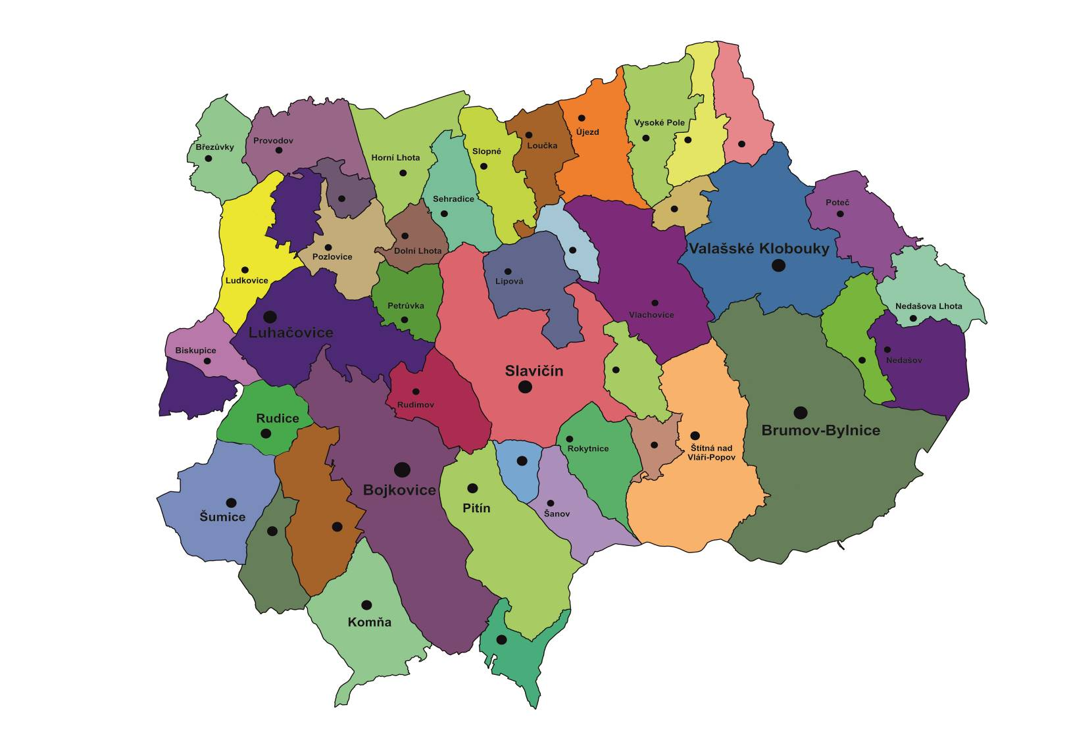

**OBLAST VALAŠSKÉ KLOBOUKY (6)**

**Vymezení oblasti/dílčí části Veřejné zakázky:**

**Do oblasti spadají výkony vozidel, jejichž oběhy mají počátek v katastrálním území obcí: Biskupice, Bojkovice, Bohuslavice nad Vláří, Brumov-Bylnice, Březůvky, Drnovice, Dolní Lhota, Haluzice, Horní Lhota, Hostětín, Jestřabí, Komňa, Křekov, Lipová, Loučka (ZL), Ludkovice, Luhačovice, Návojná, Nedašov, Nedašova Lhota, Nezdenice, Petrůvka, Pitín, Podhradí, Poteč, Pozlovice, Provodov, Rokytnice, Rudimov, Rudice, Sehradice, Slavičín, Slopné, Šanov, Štítná nad Vláří-Popov, Šumice, Tichov, Újezd, Valašské Klobouky, Vlachova Lhota, Vlachovice, Vysoké Pole, Záhorovice, Žítková. (44)**

**Nabídková cena dopravního výkonu přepočtená na 1 km: 34,71 Kč/km**

**Výše bankovní záruky: 10 428 000,- Kč**



**Oblast Valašské Klobouky**

Předpokládaný roční výkon: **3 808 529 km / rok**

Minimální garantovaný roční výkon: **3 046 823 km / rok**

Maximálně možný požadovaný roční výkon: **4 570 235 km / rok**